

Возвращатель ядра L-20м (ядровозвращатель)
ТУ-9610-004-51879206-2009г.

ПАСПОРТ
Возвращатель ядра L-18м (ядровозвращатель)

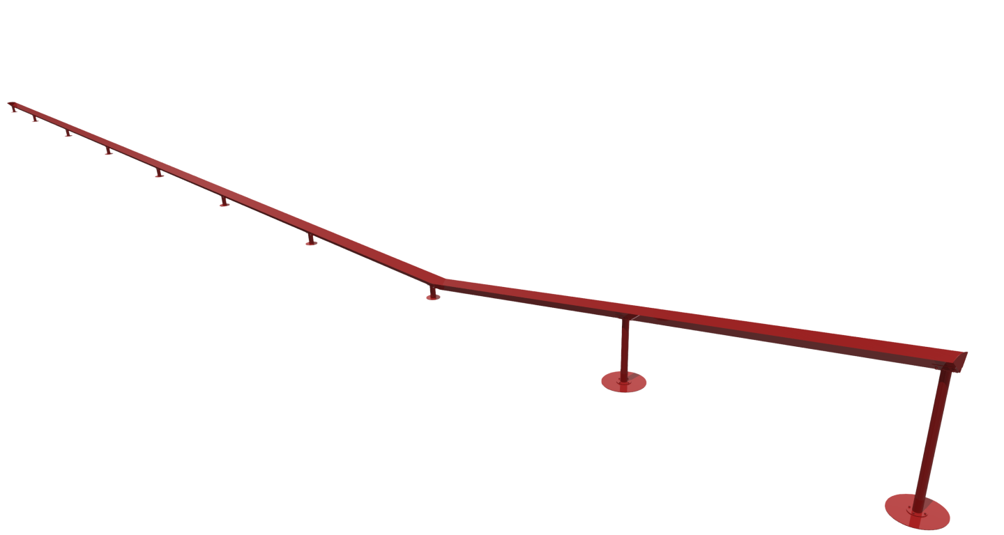

1. Общие положения.

Настоящий Паспорт (руководство) содержит краткое техническое описание продукции — «Возвращатель ядра L-20м» (далее - ядровозвращатель), что дает общее представление о конструкции и требованиях к эксплуатации изделия.
Ядровозвращатель представляет собой вспомогательное спортивное оборудование, которое предназначено для возвращения ядра из зоны падения в зону толкания ядер.

2. Технические характеристики.

Габаритные размеры:
Длина 18000мм;
Ширина 300мм;
Высота 903мм;
Масса 75 кг.

3. Комплектность.

№ п\п | Обозначение | Кол-во, шт.
1 | Ложемент угловой | 1
2 | Ложемент №1 | 1
3 | Ложемент завершающий | 1
4 | Стойка № 2 | 1
5 | Стойка № 1 | 1
6 | Стойка № 3 | 8
7 | Ложемент горизонтальный | 6
8 | Болт М6х14 | 40
9 | Гайка М6 нейлон | 40
10 | Шайба М6 | 40
11 | Упаковка (п\э плёнка) | 1
12 | Паспорт изделия | 1

4. Конструктивные особенности изделия.

Ядровозвращатель представляет собой сборно-разборную конструкцию из Ложементов [1-3,7], Стоек [4-6].
Ложементы [1-3,7] представляют собой конструкции из листового металла.
Стойки [4-6] представляет собой сварные конструкции, состоящую из труб и листового металла.
Конструкция ядровозвращателя покрыта цинкогрунтом и порошковой краской.

.
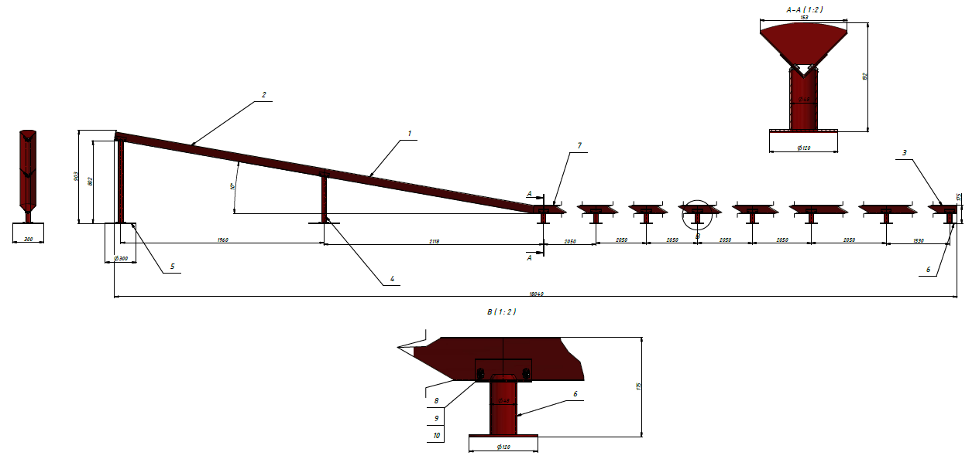

Рис.1 Общий вид.

5. Правила сборки, установки изделия.

Изделие поставляется упакованное в разобранном виде.
Так как сборка изделия производится заказчиком необходимо:
  - Во избежание травм сборка изделия должна производиться минимум двумя взрослыми специалистами (не моложе 18 лет).
  - Сборка должна проводиться согласно схеме на Рис.1, путем механического соединения элементов между собой, при помощи крепежа из комплекта поставки.

6. Указание мер безопасности

Перед началом эксплуатации необходимо проверить все крепежные соединения и надежность установки изделия. Проверка затяжки резьбовых соединений должна производиться не реже 1 раза в неделю.
Эксплуатация изделия при неисправных или ослабленных элементах крепления не допускается.
При обнаружении каких - либо неисправностей эксплуатацию прекратить до полного их устранения.
Запрещается вставать на тележку, использовать не по назначению. Необходимо равномерно распределять нагрузку на ложементы тележки, не укладывая инвентарь только на одну сторону.

7. Условия эксплуатации, транспортировки и хранения.

Изделие должно ежедневно осматриваться и проверяться на предмет повреждений. Зазоры и люфт устраняться, болты подтягиваться не реже 1 раза в неделю.
Эксплуатация и транспортировка изделия должна осуществляться в условиях, исключающих воздействие избыточной влажности, агрессивных сред, так же следует исключить возможность механических повреждений.
Изделие должно храниться (до установки в упаковке производителя) в сухих, закрытых, проветриваемых помещениях грузоотправителя и грузополучателя на расстоянии не менее 1м от отопительных приборов, при условии защиты изделий от прямого воздействия солнечных лучей, механических повреждений и действия агрессивных сред. Необходим периодический уход за поверхностью изделия, протирка от пыли и загрязнений.

8. Гарантийные обязательства

Изготовитель гарантирует соответствие изделия требованиям технических условий при соблюдении мер безопасности, правил и условий сборки, установки, эксплуатации, транспортирования и хранения.
Гарантийный срок эксплуатации 12 месяцев со дня продажи.
Гарантия не распространяется на изделия, поврежденные при перевозке или из-за несоблюдения мер безопасности, правил и условий сборки, установки, эксплуатации, транспортирования и хранения, приведенных в данном руководстве.
Изготовитель оставляет за собой право на внесение изменений в конструкцию и комплектацию изделия, не отраженных в тексте паспорта, не влияющих на его эксплуатационные качества.

9. Сведения о рекламациях

В случае обнаружения дефектов и неисправностей изделия, Заказчик имеет полное право предъявить рекламацию в течении 30 дней с момента получения изделия, а Изготовитель обязуется удовлетворить требования по рекламации в течении 30 дней с момента получения последней.

ООО «ФСИ «Аналитика»
Юридический адрес: 443532 Самарская обл., Волжский р-он,
поселок Верхняя Подстепновка, ул. Специалистов, д. 16 Б

Тел/факс. (846)212-99-83
Электр.почта: e-mail: sales@sfsi.ru
Сайт компании: www.sfsi.ru

